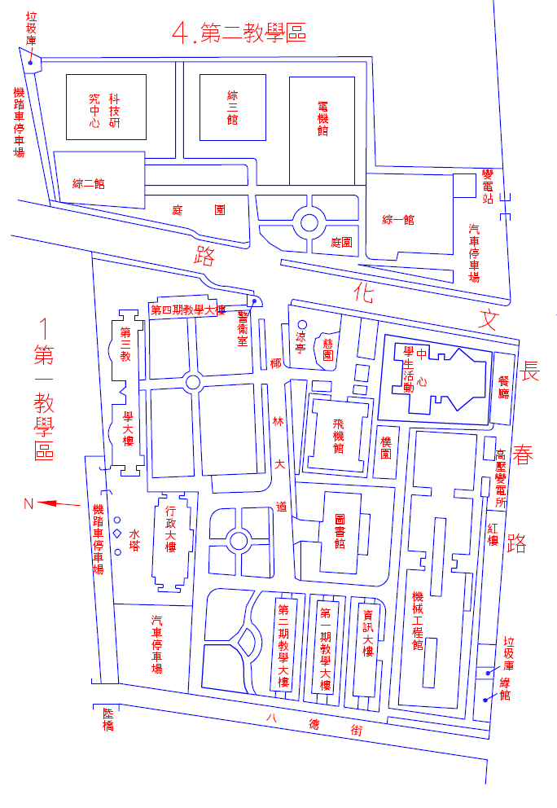
107學年度指定科目考試各校專車考生上下車處示意圖
考生上下車處
休息區202室

